Содержание

Введение 2
1. Концептуальная постановка 3
2. Основные положения теории искусственных нейронных сетей 6
2.1. Биологические нейронные сети 6
2.2. математическая Модель технического нейрона 9
2.3. Архитектура нейронной сети 13
2.4. Обучение нейронных сетей 14
2.4.1. Обучение с учителем 14
2.4.2. Обучение без учителя 15
2.5. Задачи решаемые нейронными сетям 17
2.6. Выбор количества нейронов и слоев 17
2.7. Подготовка входных и выходных данных 18
3. Нейронные сети для задач классификации 20
3.1. Сеть Кохонена 20
3.2. Сеть теории адаптивного резонанса 22
4. Подготовка входного вектора для ART-2 24
5. Алгоритм функционирования сети Адаптивного резонанса ART-2 25
6. Результаты 28
7. Список литературы 29

Введение
На сегодняшний день растущие объемы электронной информации постоянно увеличиваются. Это различного рода электронные библиотеки, поисковые машины и т.п., таким образом, в первую очередь это относится к Интернету. Всемирную сеть можно рассматривать как неструктурированное хранилище информации огромного количества. Многие сервера принимают около 500 новых документов. Соответственно требуется обработка этих документов, распределение их по различным тематикам. Конечно же обработка данных такого рода должна происходить автоматически.
Одним из наиболее наглядных решений данных проблем является иерархическое представление данных в форме дерева. Т.е. множество документов, подвергается процедуре иерархической классификации, в ходе которой тексты близкого содержания объединяются в тематические рубрики, после чего строится дерево. Узлу дерева соответствует множество документов, которые имеют одинаковую (похожую) тему. Таким образом, иерархическое дерево рубрик позволяет быстро оценить тематический состав найденной информации и выбрать те документы, которые интересуют пользователя.
Итак, процедура иерархической классификации (кластеризации) – вот главная проблема! Классификация текстов должна проходить через автоматическую интеллектуальную обработку данных без вмешательства человека. С задачами такого типа очень хорошо справляются искусственные нейронные сети (ИНС). Модели ИНС в некоторой степени воспроизводят «организационные» принципы, свойственные мозгу человека.
Рассмотрим основные принципы искусственных нейронных сетей.

1. Концептуальная постановка
Множество документов, подвергается процедуре иерархической классификации, в ходе которой тексты близкого содержания объединяются в тематические рубрики, а также выделяются подрубрики, после чего строится дерево. Узлу дерева (категории) соответствует множество документов, которые имеют одинаковый смысл (тематику). Таким образом, иерархическое дерево категорий (рубрик) позволяет быстро оценить тематический состав информации и получить быстрый доступ к интересующим документам.
Так как с задачами такого типа очень хорошо справляются искусственные нейронные сети, то целесообразно рассмотреть сети, область применения, которых - категоризация. Для решения задачи, наиболее подходящими сетями являются SOM Кохонена и семейство сетей ART (подробное описание данных сетей приводится на стр. 18).
Несмотря на свои недостатки ART-2 обладает очень важным для решения нашей задачи свойством - встроенный порог классификации r. Порог r показывает, насколько должен входной сигнал совпадать с одним из запомненых эталонов, чтобы они считались похожими. Близкое к единице значение порога требует почти полного совпадения. При малых значениях порога даже сильно различающиеся входные сигналы и эталон считаются принадлежащими одному кластеру. Таким образом, весь процесс иерархической классификации необходимо разбить на два или более этапов:
- Первый этап. При малом значении порога создаются узлы первого уровня.
- Второй этап и последующие. Внутри каждого узла проводится классификация с увеличением значения порога.
Что же касается SOM Кохонена, то эту сеть придется модернизировать, так как она не имеет такого порога классификации. В таком случае необходимо искусственно увеличивать зону соседства нейронов.
Таким образом, становится очевидно, что для решения поставленной задачи иерархической классификации лучше всего использовать метод искусственного резонанса ART-2.
Необходимо упомянуть об информации содержащейся во входном векторе нейронной сети.
Все документы необходимо разбить на категории и подкатегории. Каждой категории соответствует множество документов, которые имеют одинаковый смысл (тематику). Смысл текста содержится в наиболее часто употребляемых словах. Но для этого необходимо провести так называемую процедуру индексации (подготовки) текста, т.е. убрать все знаки препинания, союзы, вводные слова и выделить группы однокоренных слов. Для выделения групп однокоренных слов можно просто отбрасывать у каждого слова окончание. Тогда, возникает сложность в правильности попадания слов в группы, например: слова «жадный» и «жадная» попадут в одну группа, а вот «жадный» и «жадность» это уже разные группы. Также можно использовать альтернативный подход – свойство созвучности. Итак, с помощью свойства созвучности можно выделить словарные группы (созвучные группы). Тогда возвращаясь к примеру: слова «жадный», «жадная» и «жадность» будут принадлежать к одной группе созвучных слов. Поэтому, использование свойства созвучности выглядит наиболее интересней отбрасывания окончаний слов. Теперь можно подсчитать частоту встречаемости каждой созвучной группы в тексте. Далее выбираем часто встречающиеся группы из каждого текста. Таким образом, получили из каждого текста по одному вектору, каждый вектор состоит из слов. После чего необходимо проверить элементы векторов на предмет созвучности, если обнаруживается созвучность, то необходимо эти элементы взаимооднозначно определить, попросту приравнять их. После такой обработки векторов необходимо зашифровать слова. Самый простой способ шифрования это просто пронумеровать слова, то есть каждой группе слов сопоставить число. Тогда, текст преобразуется в промежуточную последовательность целых чисел, каждая из которых определяет индекс группы созвучий. Таким образом, составляем входные векторы для ИНС.
Исследование рынка программных продуктов классификации текстов, работающих на основе нейросетей, показало, что существуют продукты, выполняющие классификацию только первого уровня (этапа). Т.е. нет возможности построения дерева!
- TextAnalyst компании НПИЦ «МикроСистемы». Программный продукт использующий нейросетевой подход. Основная цель программы – работа с текстом: выделение смысла, выделение ключевых слов, составление реферата и классификация нескольких текстов без иерархии.
- Классификатор созданный на кафедре ММСП ПГТУ. Классификатор использует сеть SOM Кохонена. Основная цель программы – классификация множества текстов без иерархии. Кроме того, следует отметить огрехи в создании входного вектора: используется метод отбрасывания окончаний у слов, что приводит к увеличению числа словарных групп; элементом вектора является частота встречаемости слова, что может привести к следующей ситуации
Текст1 | Слова: | Автомобиль | Комфорт | Безопасность | Европа
Текст1 | Частота: | 30 | 15 | 13 | 8
Текст2 | Слова: | Маша | Медведь | Пенек | Пирожок
Текст2 | Частота: | 30 | 15 | 13 | 8
Видно, что эти два текста попадут в одну категорию, т.к. у них одинаковый входной вектор, тогда среди текстов об автомобилях встретится сказка.
Цель работы: построить иерархический классификатор текстов с применением нейронной сети, зависящий от двух параметров: порога классификации и параметра релевантности (похожести) словарных групп.

2. Основные положения теории искусственных нейронных сетей
Под нейронными сетями (НС) подразумеваются вычислительные структуры, которые моделируют простые биологические процессы, обычно ассоциируемые с процессами человеческого мозга. Они представляют собой распределенные и параллельные системы, способные к адаптивному обучению путем анализа положительных и отрицательных воздействий. Элементарным преобразователем в сетях является искусственный нейрон.

2.1. Биологические нейронные сети
Нервная система и мозг человека состоят из нейронов, соединенных между собой нервными волокнами. Нервные волокна способны передавать электрические импульсы между нейронами. Все процессы передачи раздражений от кожи, ушей и глаз к мозгу, процессы мышления и управления действиями – все это реализовано в живом организме как передача электрических импульсов между нейронами.
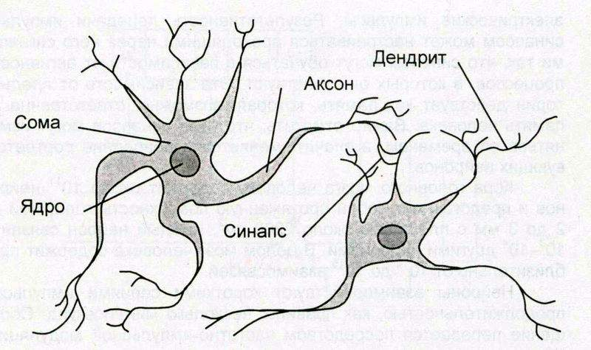
Рис. 1. Схема биологического нейрона.
Нейрон (нервная клетка) является особой биологической клеткой, которая обрабатывает информацию (рис. 1). Он состоит из тела клетки (сомы) и отростков нервных волокон двух типов – дендритов, по которым принимаются импульсы и аксона, по которому нейрон может передавать импульс. Тело нейрона включает ядро, которое содержит информацию о наследственных свойствах, и плазму, обладающую молекулярными средствами для производства необходимых нейрону материалов. Нейрон получает сигналы (импульсы) от аксонов других нейронов через дендриты (приемники) и передает сигналы, сгенерированные телом клетки, вдоль аксона (передатчик), который в конце разветвляется на волокна. На окончаниях этих волокон находятся синапсы, которые влияют на величину импульсов.
Синапс является элементарной структурой и функциональным узлом между двумя нейронами (волокно аксона одного нейрона и дендрит другого). Когда импульс достигает синаптического окончания, высвобождаются определенные химические вещества, называемые нейротрансмиттерами. Нейротрансмиттеры диффундируют через синаптическую щель, возбуждая или затормаживая, в зависимости от типа синапса, способность нейрона-приемника генерировать электрические импульсы. Результативность синапса может настраиваться проходящими через него сигналами, так что синапсы могут обучаться в зависимости от активности процессов, в которых они участвуют. Эта зависимость от предыстории действует как память, которая, возможно, ответственна за память человека. Очень важно отметить, что веса синапсов могут изменяться со временем, а значит, меняется и поведение соответствующих нейронов.
Кора головного мозга человека содержит около 10¹¹ нейронов. Каждый нейрон связан с 10³-10⁴ другими нейронами.
Нейроны взаимодействуют посредством короткой серии импульсов, как правило, продолжительностью несколько мс. Частота импульса может изменяться от нескольких единиц до сотен герц, что в миллион раз медленнее, чем самые быстродействующие переключательные электронные схемы. Но, тем не менее, сложные решения по восприятию информации, такие как, распознавание лица, человек принимает за несколько сотен мс. Эти решения контролируются сетью нейронов, которые имеют скорость выполнения операций всего несколько мс. Это означает, что вычисления требуют не более 100 последовательных стадий. Другими словами, для таких сложных задач мозг «запускает» параллельные программы, содержащие около 100 шагов. Таким образом, количество информации, посылаемое от одного нейрона другому, должно быть очень маленьким (несколько бит). Отсюда следует, что основная информация не передается непосредственно, а захватывается и распределяется в связях между нейронами.

2.2. математическая Модель технического нейрона
В 1940-х годах МакКаллок и Питтс предложили использовать бинарный пороговый элемент в качестве модели искусственного нейрона. Этот математический нейрон вычисляет взвешенную сумму входных сигналов 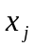, 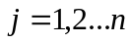 и формирует на выходе сигнал величины 1, если эта сумма превышает определенный порог , и 0 - в противном случае.
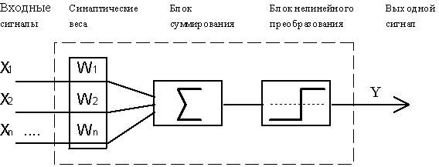
Рис. 2. Модель искусственного нейрона МакКаллока и Питтса.
Часто удобно рассматривать как весовой коэффициент, связанный с постоянным входом 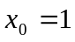. Положительные веса соответствуют возбуждающим связям, а отрицательные - тормозным. МакКаллок и Питтс доказали, что при правильно подобранных весах совокупность параллельно функционирующих нейронов подобного типа способна выполнять универсальные вычисления. Здесь наблюдается определенная аналогия с биологическим нейроном: передачу сигнала и взаимосвязи имитируют аксоны и дендриты, веса связей соответствуют синапсам, а пороговая функция отражает активность сомы.
Перейдем к описанию математической модели нейронной сети. На (рис.2) представлена структура нейрона. Он состоит из элементов трех типов: умножителей (синапсов), сумматора и нелинейного преобразователя. Синапсы осуществляют связь между нейронами, умножают входной сигнал на число, характеризующее силу связи (вес синапса). Сумматор выполняет сложение сигналов, поступающих по синаптическим связям от других нейронов, и внешних входных сигналов. Нелинейный преобразователь реализует нелинейную функцию одного аргумента – выхода сумматора. Эта функция называется функцией активации или передаточной функцией нейрона. Нейрон реализует скалярную функцию векторного аргумента.
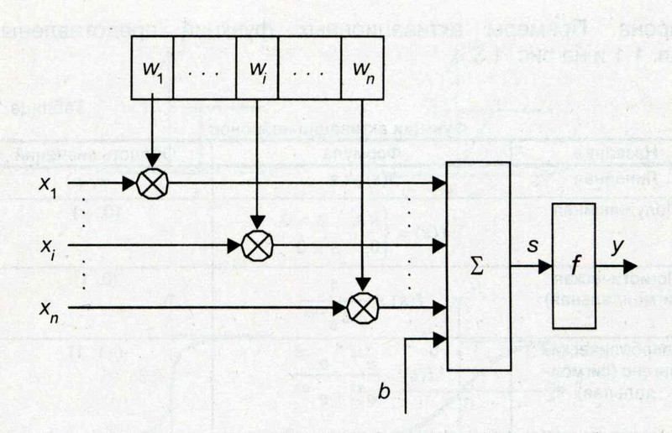
Рис. 3. Структура искусственного нейрона.
Математическая модель нейрона:
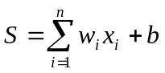
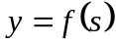
где 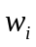 – вес синапса 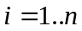; – значение смещения; – результат суммирования;  – компонент входного вектора ; – выходной сигнал нейрона; – число входов нейрона;  – нелинейное преобразование.
В общем случае входной сигнал, весовые коэффициенты и смещение могут принимать действительные значения, а во многих практических задачах – фиксированные значения. Выход определяется видом функции активации и может быть как действительным, так и целым.
Синаптические связи с положительными весами называют возбуждающими, с отрицательными весами – тормозящими.
На входной сигнал нелинейный преобразователь отвечает выходным сигналом 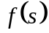, который представляет собой выход нейрона. Примеры активационных функций можно представить в виде таблицы.
Функции активации нейронов Таблица 1.
Название | Формула | Область значений
Линейная | 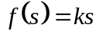 | 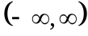
Полулинейная | 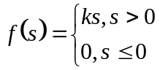 | 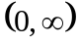
Логистическая (сигмоидальная) | 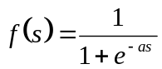 | 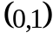
Гиперболический тангенс (сигмоидальная) | 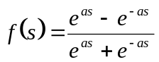 | 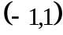
Экспоненциальная | 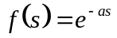 | 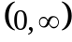
Синусоидальная | 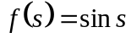
Сигмоидальная (рациональная) | 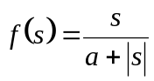
Шаговая (линейная с насыщением) | 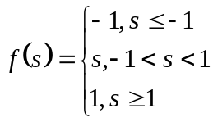
Пороговая | 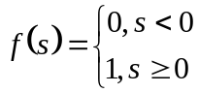
Модульная | 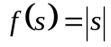
Знаковая (сигнатурная) | 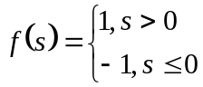
Квадратичная | 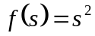
Одной из наиболее распространенных является нелинейная функция активации с насыщением, так называемая логическая функция или сигмоид (функция S-образного вида):
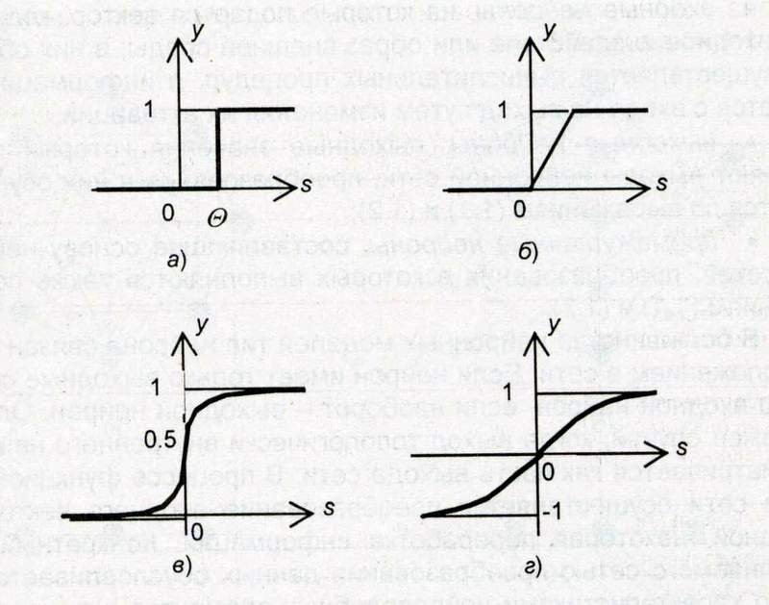
Рис. 4. Структура искусственного нейрона.
а) функция единичного скачка; б) линейный порог;
в) сигмоид (логистическая функция); г) сигмоид (гиперболический тангенс)
При уменьшении сигмоид становится более пологим, в пределе при 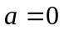 вырождаясь в горизонтальную линию на уровне 0,5 при увеличении сигмоид приближается к виду функции единичного скачка с порогом . Из выражения для сигмоида очевидно, что выходное значение нейрона лежит в диапазоне (0, 1). Одно из ценных свойств сигмоидальной функции — простое выражение для ее производной
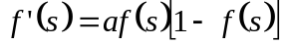
Следует отметить, что сигмоидальная функция дифференцируема на всей оси абсцисс, что используется в некоторых алгоритмах обучения. Кроме того, она обладает свойством усиливать слабые сигналы лучше, чем большие, и предотвращает насыщение от больших сигналов, так как они соответствуют областям аргументов, где сигмоид имеет пологий наклон.

2.3. Архитектура нейронной сети
ИНС может рассматриваться как направленный граф со взвешенными связями, в котором искусственные нейроны являются узлами. По архитектуре связей ИНС могут быть сгруппированы в два класса (рис. 5): сети прямого распространения, в которых графы не имеют петель, и рекуррентные сети, или сети с обратными связями.
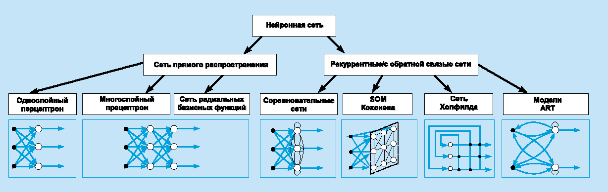
Рис. 5. Систематизация архитектур сетей прямого распространения и рекуррентных.
В наиболее распространенном семействе сетей первого класса, называемых многослойным перцептроном, нейроны расположены слоями и имеют однонаправленные связи между слоями. На (рис. 5) представлены типовые сети каждого класса. Сети прямого распространения являются статическими в том смысле, что на заданный вход они вырабатывают одну совокупность выходных значений, не зависящих от предыдущего состояния сети. Рекуррентные сети являются динамическими, так как в силу обратных связей в них модифицируются входы нейронов, что приводит к изменению состояния сети.

2.4. Обучение нейронных сетей
Среди всех интересных свойств искусственных нейронных сетей ни одно не захватывает так воображения, как способность к обучению. Процесс обучения до такой степени напоминает процесс интеллектуального развития человеческой личности, что может показаться, что достигнуто глубокое понимание этого процесса.
Сеть обучается для того, чтобы для некоторого множества входов давать желаемое множество выходов. Каждое такое входное (или выходное) множество рассматривается как вектор. Обучение осуществляется путем последовательного предъявления входных векторов с одновременной подстройкой весов в соответствии с определенной процедурой. В процессе обучения веса сети постепенно становятся такими, чтобы каждый входной вектор вырабатывал выходной вектор.
Различают алгоритмы обучения с учителем и без учителя.

2.4.1. Обучение с учителем
Обучение с учителем предполагает, что для каждого входного вектора существует целевой вектор, представляющий собой требуемый выход. Вместе они называются обучающей парой. Обычно сеть обучается на некотором числе таких обучающих пар, которые образуют обучающее множество. Предъявляется выходной вектор, вычисляется выход сети и сравнивается с соответствующим целевым вектором, разность (ошибка) с помощью обратной связи подается в сеть и веса изменяются в соответствии с алгоритмом, стремящимся минимизировать ошибку. Векторы обучающего множества предъявляются последовательно, вычисляются ошибки и веса подстраиваются для каждого вектора до тех пор, пока ошибка по всему обучающему множеству не достигнет приемлемо низкого уровня.
В настоящее время отсутствует универсальная методика построения обучающего множества. Набор обучающих примеров формируется по усмотрению пользователя программы моделирования нейронных сетей индивидуально для каждой конкретной решаемой задачи.
В общем случае, обучение с учителем это такой выбор параметров сети, при котором сеть лучше всего справляется с поставленной проблемой. Таким образом, обучение с учителем – это задача многомерной оптимизации, и для ее решения существует множество алгоритмов таких как: алгоритм обратного распространения ошибки, различные стохастические методы (Больцмановское обучение, Обучение Коши, Метод искусственной теплоемкости), генетические алгоритмы и многие другие.

2.4.2. Обучение без учителя
Обучение с учителем критикуется за свою биологическую неправдоподобность. Трудно вообразить обучающий механизм в мозге, который бы сравнивал желаемые и действительные значения выходов, выполняя коррекцию с помощью обратной связи. Если допустить подобный механизм в мозге, то откуда тогда возникают желаемые выходы? Обучение без учителя является намного более правдоподобной моделью обучения в биологической системе. Сеть не нуждается в целевом векторе для выходов и, следовательно, не требует сравнения с предопределенными идеальными ответами. Обучающее множество состоит лишь из входных векторов. Обучающий алгоритм подстраивает веса сети так, чтобы получались согласованные выходные векторы, т. е. чтобы предъявление достаточно близких входных векторов давало одинаковые выходы. Процесс обучения, следовательно, выделяет статистические свойства обучающего множества и группирует сходные векторы в классы. Предъявление на вход вектора из данного класса даст определенный выходной вектор, но до обучения невозможно предсказать, какой выход будет производиться данным классом входных векторов.
Эта модель обучения используется в методе обучения Хебба. Он предположил, что синаптическое соединение двух нейронов усиливается, если оба эти нейрона возбуждены. Это можно представить как усиление синапса в соответствии с корреляцией уровней возбужденных нейронов, соединяемых данным синапсом.
Различные алгоритмы обучения и связанные с ними архитектуры сетей приведем в следующей таблице.
Алгоритмы обучения Таблица 2.
Парадигма | Обучающее правило | Архитектура | Алгоритм обучения | Задача
С учителем | Коррекция ошибки | Однослойный и многослойный персептрон | Алгоритмы обучения персептрона, обратное распространение Adaline и Madaline | Классификация образов; Аппроксимация функций; Предсказация; Управление
С учителем | Больцман | Рекуррентная | Алгоритм обучения Больцмана | Классификация образов
С учителем | Хебб | Многослойная прямого распространения | Линейный дискриминантный анализ | Анализ данных, классификация образов
С учителем | Соревнование | Соревнование | Векторное квантование | Категоризация внутри класса; Сжатие данных
С учителем | Соревнование | Сеть ART | ARTMAP | Классификация образов
Без учителя | Коррекция ошибки | Многослойная прямого распространения | Проекция Саммона | Категоризация внутри класса; Анализ данных
Без учителя | Хебб | Прямого распространения или соревнование | Анализ главных компонентов | Анализ данных; Сжатие данных
Без учителя | Хебб | Сеть Хопфилда | Обучение ассоциативной памяти | Ассоциативная память
Без учителя | Соревнование | Соревнование | Векторное квантование | Категоризация; Сжатие данных
Без учителя | Соревнование | SOM Кохонена | SOM Кохонена | Категоризация; Анализ данных
Без учителя | Соревнование | Сеть ART | ART-1, ART-2 | Категоризация;
Смешанная | Коррекция ошибки и соревнование | Сеть RBF | Алгоритм обучения RBF | Классификация образов; Аппроксимация функций; Предсказание; Управление
Конечно же в эту таблицу занесены далеко не все сети, а только самые основные и популярные.

2.5. Задачи решаемые нейронными сетям
К задачам, которые успешно решают нейронные сети на данном этапе их развития относятся:
- распознавание зрительных, слуховых образов; огромная область применения: от распознавания текста и целей на экране радара до систем голосового управления;
- ассоциативный поиск информации и создание ассоциативных моделей; синтез речи; формирование естественного языка;
- формирование моделей и различных нелинейных и трудно описываемых математически систем, прогнозирование развития этих систем во времени: применение на производстве; прогнозирование развития циклонов и других природных процессов, прогнозирование изменений курсов валют и других финансовых процессов;
- системы управления и регулирования с предсказанием; управление роботами, другими сложными устройствами;
- разнообразные конечные автоматы: системы массового обслуживания и коммутации, телекоммуникационные системы;
- принятие решений и диагностика, исключающие логический вывод; особенно в областях, где отсутствуют четкие математические модели: в медицине, криминалистике, финансовой сфере;

2.6. Выбор количества нейронов и слоев
Нет строго определенной процедуры для выбора количества нейронов и количества слоев в сети. Чем больше количество нейронов и слоев, тем шире возможности сети, тем медленнее она обучается и работает и тем более нелинейной может быть зависимость вход-выход.
Количество нейронов и слоев связано:
- со сложностью задачи;
- с количеством данных для обучения;
- с требуемым количеством входов и выходов сети;
- с имеющимися ресурсами: памятью и быстродействием машины, на которой моделируется сеть;
Если в сети слишком мало нейронов или слоев:
- сеть не обучится и ошибка при работе сети останется большой;
- на выходе сети не будут передаваться резкие колебания аппроксимируемой функции;
Превышение требуемого количества нейронов тоже мешает работе сети.
Если нейронов или слоев слишком много:
- быстродействие будет низким, а памяти потребуется много.
- сеть переобучится: выходной вектор будет передавать незначительные и несущественные детали в изучаемой зависимости, например, шум или ошибочные данные;
- зависимость выхода от входа окажется резко нелинейной: выходной вектор будет существенно и непредсказуемо меняться при малом изменении входного вектора;
- сеть будет неспособна к обобщению: в области, где нет или мало известных точек функции выходной вектор будет случаен и непредсказуем, не будет адекватен решаемой задаче.

2.7. Подготовка входных и выходных данных
Данные, подаваемые на вход сети и снимаемые с выхода, должны быть правильно подготовлены. Один из распространенных способов - масштабирование:
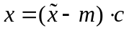
где - исходный вектор, - масштабированный. Вектор - математическое ожидание совокупности входных данных, - масштабный коэффициент. Масштабирование желательно, чтобы привести данные в допустимый диапазон. Если этого не сделать, то возможно несколько проблем:
- нейроны входного слоя или окажутся в постоянном насыщении (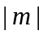 велик, дисперсия входных данных мала) или будут все время заторможены ( мал, дисперсия мала);
- весовые коэффициенты примут очень большие или очень малые значения при обучении (в зависимости от дисперсии), и, как следствие, растянется процесс обучения и снизится точность.
Выходы сети масштабируются так же. Так как мы сами выбираем смысл выходного вектора при создании сети, то мы должны подготовить данные так, чтобы диапазон изменения выходных сигналов лежал на рабочем участке функции активации.

3. Нейронные сети для задач классификации
Цель нашей задачи состоит в иерархической классификации текстовой информации. То есть множество документов, подвергается процедуре иерархической классификации, в ходе которой тексты близкого содержания объединяются в тематические рубрики, после чего строится дерево. Узлу дерева (категории) соответствует множество документов, которые имеют одинаковый смысл (тематику). Таким образом, иерархическое дерево категорий (рубрик) позволяет быстро оценить тематический состав информации и получить быстрый доступ к интересующим документам.
Таким образом, целесообразно рассмотреть сети область применения, которых - категоризация. Рассмотрим наиболее подходящие сети для решения поставленной задачи, выявим преимущества и недостатки, а также определимся с выбором нейронной сети (метода): SOM Кохонена и семейство сетей ART.

3.1. Сеть Кохонена
Другие названия: Самоорганизующаяся карта признаков Кохонена.
История создания. Сеть предложена Кохоненом в 1984 году. К настоящему времени существует множество модификаций исходной модели с богатой математической теорией вокруг них.
Модель. В человеческом мозге нейроны располагаются в определенном порядке так, что некоторые внешние физические воздействия вызывают ответную реакцию нейронов из определенной области мозга. Например, в той части мозга, которая отвечает за восприятие звуковых сигналов, нейроны группируются в соответствии с частотами входного сигнала, на которых они резонируют. Хотя строение мозга в значительной степени предопределяется генетически, отдельные структуры мозга формируются в процессе самоорганизации. Алгоритм Кохонена в некоторой степени напоминает процессы, происходящие в мозге.
Алгоритм Кохонена дает возможность строить нейронную сеть для разделения векторов входных сигналов на подгруппы. Сеть состоит из  нейронов, образующих прямоугольную решетку на плоскости (рис. 6). Элементы входных сигналов подаются на входы всех нейронов сети. В процессе работы алгоритма настраиваются синаптические веса нейронов.
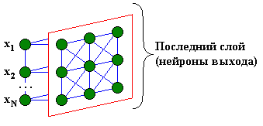
Рис. 6. Сеть Кохонена
Входные сигналы - вектора действительных чисел - последовательно предъявляются сети. Желаемые выходные сигналы не определяются. После того, как было предъявлено достаточное число входных векторов, синаптические веса сети определяют кластеры. Кроме того, веса организуются так, что топологически близкие узлы чувствительны к похожим внешним воздействиям (входным сигналам).
Для реализации алгоритма необходимо определить меру соседства нейронов (меру близости). На рис. 3.11 показаны зоны топологического соседства нейронов на карте признаков в различные моменты времени. NEj(t) - множество нейронов, которые считаются соседями нейрона j в момент времени t. Зоны соседства уменьшаются с течением времени.
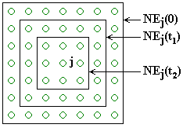
Рис. 7. Зоны топологического соседства на карте признаков в различные моменты времени
Достоинства. Сеть способна функционировать в условиях помех, так как число классов фиксировано, веса модифицируются медленно, настройка весов заканчивается после обучения.
Недостатки. Сеть может быть использована для кластерного анализа только в том случае, если заранее известно число кластеров.

3.2. Сеть теории адаптивного резонанса
Другие названия: Классификатор Карпентер-Гроссберга
История создания. Разработка Карпентера и Гроссберга в 1986 г.
Модель. Сеть ART обучается без учителя, она реализует алгоритм кластеризации, очень похожий на алгоритм «последовательного лидера». В соответствии с этим алгоритмом первый входной сигнал считается образцом первого кластера. Следующий входной сигнал сравнивается с образцом первого кластера. Говорят, что входной сигнал «следует за лидером» и принадлежит первому кластеру, если расстояние до образца первого кластера меньше порога. В противном случае второй входной сигнал - образец второго кластера. Этот процесс повторяется для всех следующих входных сигналов. Таким образом, число кластеров растет с течением времени и зависит как от значения порога, так и от метрики расстояния, использующейся для сравнения входных сигналов и образцов классов.
Основная часть сети ART схожа с сетью Хемминга, которая дополнена полносвязной сетью MAXNET. С помощью последовательных связей высчитывается соответствие входных сигналов и образцов кластеров. Максимальное значение соответствия усиливается с помощью взаимного латерального торможения выходных нейронов. Сеть ART отличается от сети Хемминга обратными связями от выходных нейронов к входным, кроме того имеется возможность выключать выходной нейрон с максимальным значением соответствия и проводить пороговое тестирование соответствия входного сигнала и образцов кластеров, как того требует алгоритм «последовательного лидера».
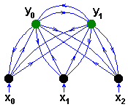
Рис. 8. Сеть ART
Достоинства. Обучение без учителя.
Недостатки. Неограниченное увеличение числа нейронов в процессе функционирования сети. В присутствии шума возникают значительные проблемы, связанные с неконтролируемым ростом числа образцов.
Модернизации: ART-1 – бинарная сеть, ART-2 – аналоговая сеть и большое количество разновидностей ARTMAP.

4. Подготовка входного вектора для ART-2
Каждый текст подлежащий классификации должен пройти так называемый процесс индексации, то есть необходимо выделить смысл текста. Смысл текста содержится в наиболее часто употребляемых словах. Для этого необходимо убрать все союзы, знаки препинания, вводные слова и т.д. После чего необходимо определить частоту повторяемости слов, для наибольшей точности с помощью свойства созвучности можно выделить словарные группы (созвучные группы) и подсчитать частоту встречаемости каждой группы. Здесь под группой подразумевается одно слово и множество созвучных ему. Выбираем часто встречающиеся группы из каждого текста. Таким образом получили из каждого текста по одному вектору, каждый вектор состоит из слов. После чего необходимо проверить элементы выделеных векторов на предмет созвучности, если обнаруживается созвучность, то необходимо эти элементы взаимооднозначно определить, попросту приравнять их. После такой обработки векторов необходимо зашифровать слова. Самый простой способ шифрования это просто пронумеровать слова, то есть каждому слову сопоставить число. Таким образом, составляем входные векторы для ИНС. Тогда, текст преобразуется в промежуточную последовательность целых чисел, каждая из которых определяет индекс группы созвучий.

5. Алгоритм функционирования сети Адаптивного резонанса ART-2

Шаг 1. Инициализация сети:
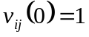
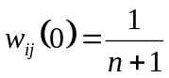
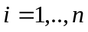, 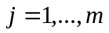, 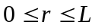
где 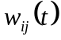 - синаптический вес связи от i-го нейрона первого слоя к j-му нейрону второго слоя в момент времени t, 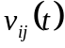 - синаптический вес связи от i-го нейрона второго слоя к j-му нейрону первого слоя в момент времени t, r - значение порога. Веса и определяют образец (эталон), соответствующий нейрону j.
Порог r показывает, насколько должен входной сигнал совпадать с одним их запомненных образцов, чтобы они считались похожими. Близкое к единице значение порога требует почти полного совпадения. При малых значениях порога даже сильно различающийся входной сигнал и образец считаются принадлежащими одному кластеру.

Шаг 2. Предъявление сети входного сигнала. Входные сигналы предъявляются нижнему слою нейронов.

Шаг 3. Вычисление значений соответствия:
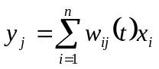,
Значения соответствия вычисляются параллельно для всех образцов, запомненных в сети.

Шаг 4. Выбор образца с наибольшим соответствием:
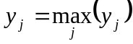
Эта операция выполняется с помощью латерального торможения аналогично сети MAXNET.

Шаг 5. Сравнение с порогом:
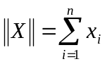
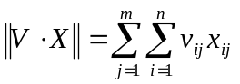
если 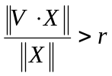, то переход к шагу 7
если 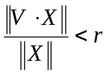, то переход к шагу 6
На этом шаге вычисляется отношение скалярного произведения входного сигнала и образца с наибольшим значением соответствия к числу единичных бит входного сигнала. Значение отношения сравнивается с порогом, введенном на первом шаге. Если значение отношения больше порога, то входной сигнал считается похожим на образец с наибольшим значением соответствия. В этом случае образец модифицируется путем выполнения операции AND (логическое "И"). Новый образец есть образец на предыдущем шаге AND входной сигнал. Если значение отношения меньше порога, то считается, что входной сигнал отличается от всех образцов и он рассматривается как новый образец. В сеть вводится нейрон, соответствующий новому образцу, и рассчитываются значения синаптических весов.

Шаг 6. Исключение примера с наибольшим значением соответствия: Выход нейрона с наибольшим значением соответствия временно устанавливается равным нулю и более не принимает участие в шаге 4.
Шаг 7. Адаптация примера с наибольшим значением соответствия:
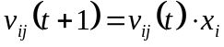
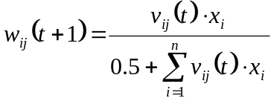
Шаг 8. Включение всех исключенных на шаге 6 образцов. Возвращение к шагу 2.

Представим алгоритм в виде блок-схемы
Шаг 3.

Шаг 5.

Шаг 7. Адаптация примера с наибольшим значением соответствия:

Шаг 4.

Шаг 6. Выход нейрона с наибольшим значением соответствия временно устанавливается равным нулю и более не принимает участие в шаге 4.
Шаг 8. Включение всех исключенных на шаге 6 образцов
Шаг 2. Входные сигналы предъявляются нижнему слою нейронов
да
нет
Шаг 1. Инициализация сети.

6. Результаты

7. Список литературы

- В. Дюк, А. Самойленко, Data Mining: учебный курс. СПб: Питер, 2001. – 368 с.
- В.В. Круглов, В.В. Борисов, Искусственные нейронные сети: теория и практика. М.: Горячая линия-Телеком, 2002. – 382 с.
- С. Осовский, Нейронные сети для обработки информации. М.: Финансы и статистика, 2004. – 344 с.
- А.В. Назаров, А.И. Лоскутов, Нейросетевые алгоритмы прогнозирования и оптимизации. СПб.: Наука и Техника, 2003.–384с
- http://www.osp.ru
- http://www.neuralbench.ru
- http://neuroschool.narod.ru
- http://neuronets.chat.ru
- http://alife.narod.ru/
- http://gem.dpt.ustu.ru/neuro/nnets.htm
- http://www.orc.ru/~stasson/index.html
- http://www.91.ru/Education/Books/Neural%20Net/Neural%20Teory/paradigm.htm
- http://eidolon.euro.ru/index.htm

